“Нәүрүз” бәйрәме
Кызлар түгәрәк ясап утырганнар, чигү чигәләр. Бер башта әби утыра. Мич башында бабай йоклап ята. Бергәләп “Әссәләмәгәләйкүм” җырын башкаралар.
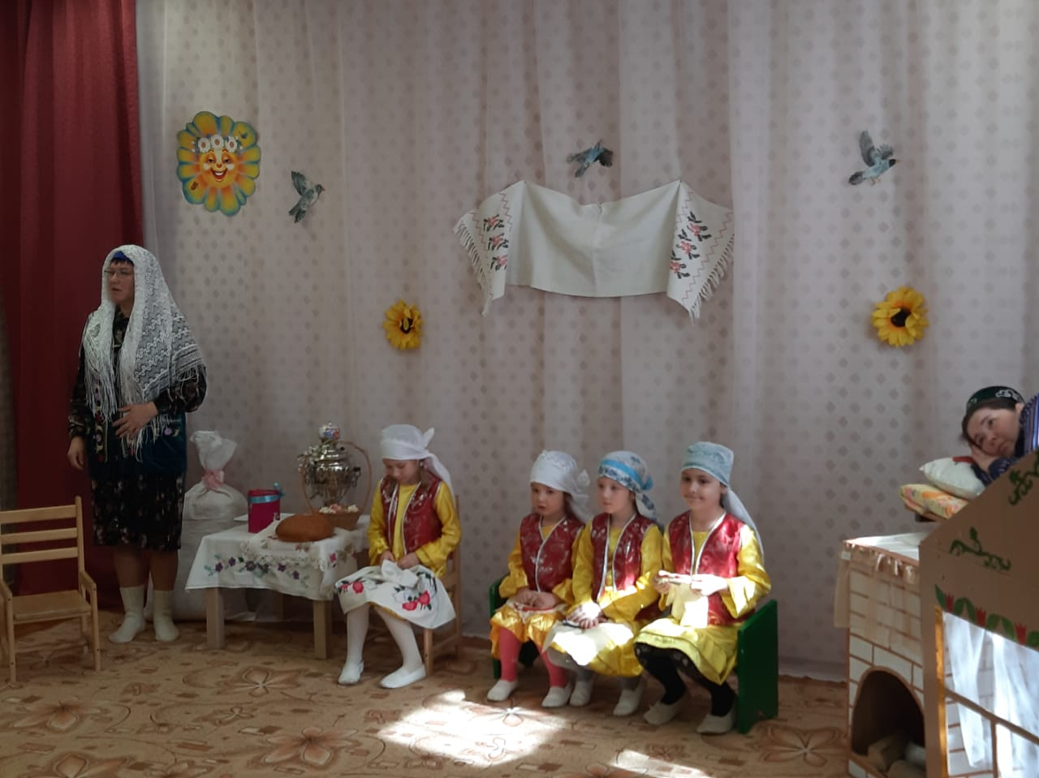
Егетләр килеп керә.
Азамат: Ач ишегең, керәбез.
Нәүрүз әйтә киләбез.
Аш-сый көтеп торабыз,
Нәүрүз мөбәрәкбад!
Ризван: Кызлар-йолдызлар,
Җитте ич Нәүрүз айлар.
Эшегезне ташлагыз,
Йон йомарлап катмагыз,
Орчык шырылдатмагыз.
Булат: Кызлар, кызлар, тыңлагыз,
Нәүрүз җитте, уйнагыз.
Каз, күкәй,коймак, май
Әзерләек без, давай.
Бергә: Бардыр сезнең маегыз
Яки бардыр балыгыз,
Барын безгә бирегез
hәм бәйрәмгә килегез.
Әби: бар-бар, балалар, маем да бар, балым да бар. Йөз баш умарта тотып, нәүрүзчеләргә бал бирмәскә.Рәхим итеп алыгыз.
Малайлар бергә: Нәүрүз мөбарәкбад!Котлы булсын яз!
Әби: аякларыгыз җиңел булсын,
Яңа ел котлы булсын,
Ашлыклар мул булсын,
Башагы биш карыш булсын.
Менә сезгә бер капчык он,сыйланыгыз.
Малайлар бергә: рәхмәт сезгә.
Диана: Нәүрүз, дуслар, мөбарәк булсын,
Тормыш түгәрәк булсын,
Өстәл түрендә hәрвакыт икмәк торсын.
Рәхим итеп алыгыз, иң кадерле нәрсә- икмәк бирәм сезгә.
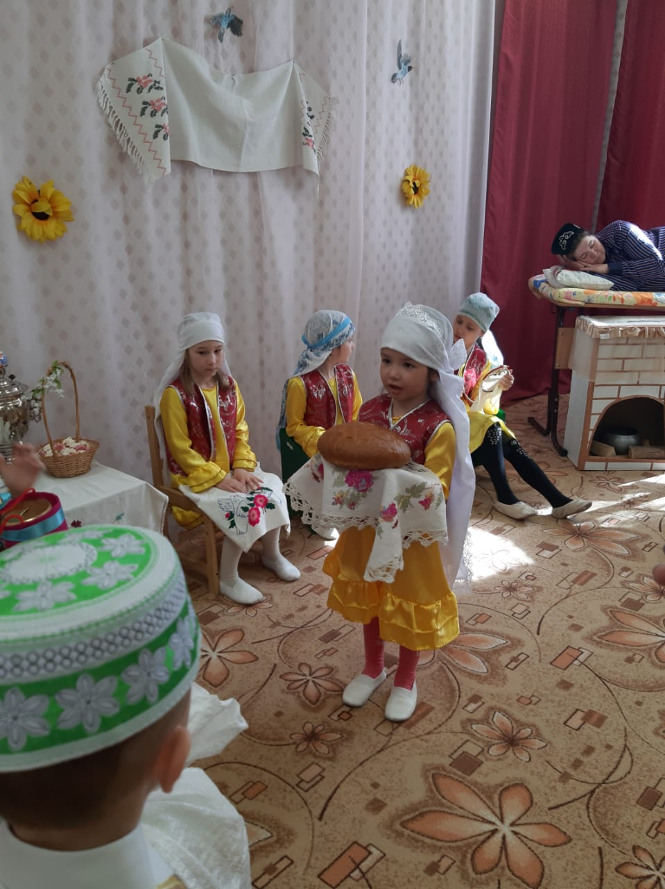
Малайлар бергә: Рәхмәт сезгә.
Дания: Иш бабай, Иш бабай,
Мич башыннан төш, бабай,
Капчык авызын чиш, бабай,
Бер тиен акча бир, бабай.
Балалар бергә: Нәүрүз мөбарәкбад!Котлы булсын яз!
Бабай: Төшәм-төшәм, балалар, сез дигәндә ике аяк идәндә. Кая соң әле минем янчыгым? Ә-ә-ә , менә сезгә акчалар.
Балалар акча җыя, Нәүрәз керә, исәнләшә.
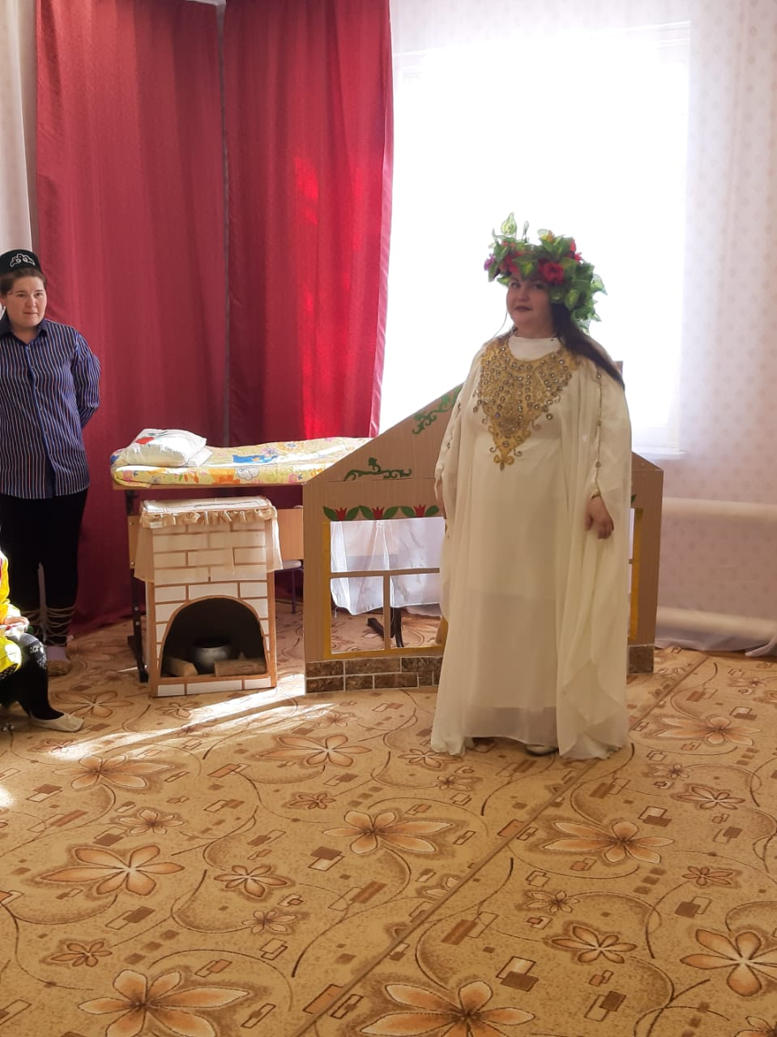
Алия: Нәүрүз,Нәүрүз, син кая киттең?
Нәүрүз: Киттем урам буйлап, аш-су юллап.
Ангелина: Нәүрүз,Нәүрүз, син кайда булдың?
Нәүрүз: Ерак илләрдә булдым, агым сулар кичтем, инде менә сезгә килдем.
Нәүрүз җыры.
Әби: Нәүрүзбикә! Син ераклардан килгәнсеңдер, илдә иминлекме, тынычлыкмы? Балалар, сез шундый изге эш белән йорисез: борынгы бәйрәм йолаларын хәзерге буынга тапшырасыз. Рәхмәт яугырлары! Балакайларым, сез күңел ача торыгыз, ә мин коймакларымны җиткерим.
Нәүрүз: Балалар, әйдәгез, күңел ачыйк бергә,
Бүген зур бәйрәм җирдә.
“Зәңгәр чәчәк ”, “Капкалы” уеннары.
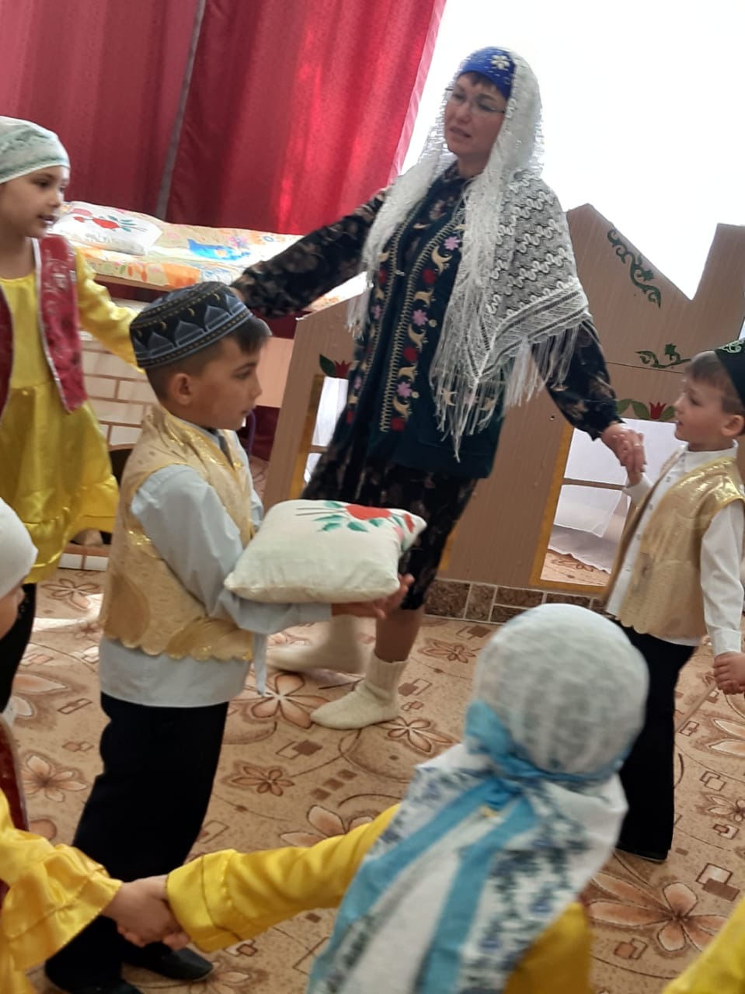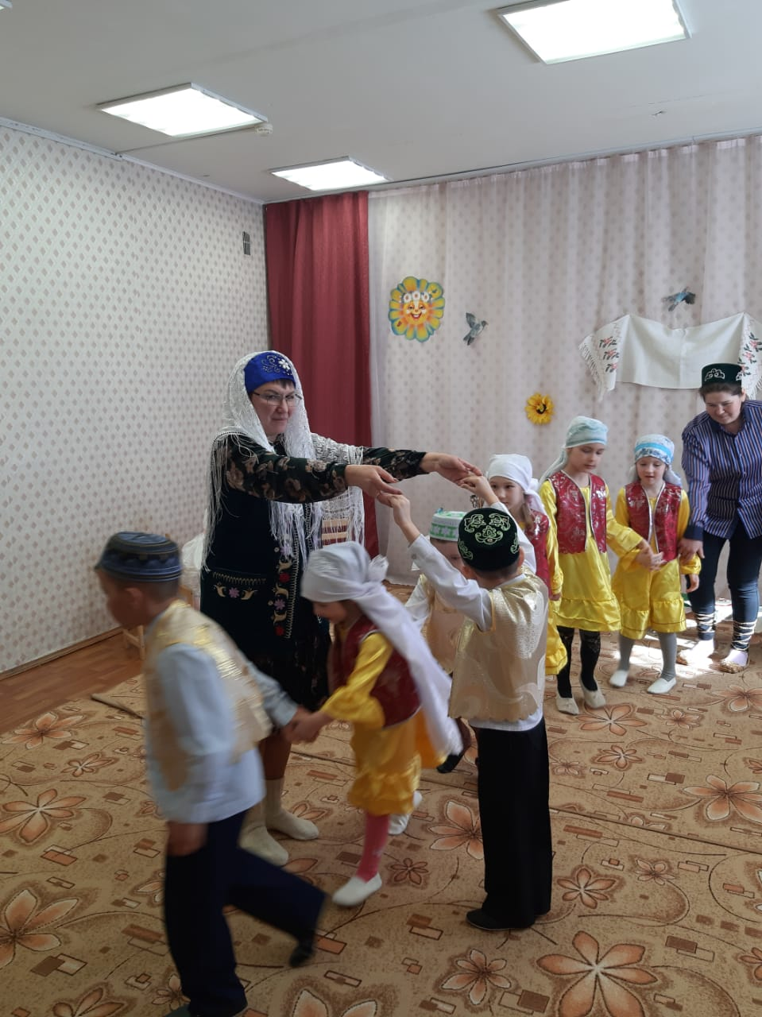
Әби: Әй балалар, бигрәк рәхимле, шәфкатҗле икәнсез. Менә сезгә коймаклар, бигрәкләр дә уңды, рәхим итеп сыйланыгыз.
Нәүрүз: Хөрмәтле кунаклар, кадерле балалар!
Эшләрегез уң булсын,
Теләгегез юш булсын,
Күңелләрегез хуш булсын!
Нәүрүз мөбарәкбад!Котлы булсын яз!
Азамат: Бүген бездә Нәүрүз-бәйрәм,
Без җырлыйбыз әйләнеп.
Безнең болай җырлашулар,
Калсын сагынып сөйләрлек.
“Яз житә” җырын башкаралар бергәләп.
